23 de Abril
Día Internacional del Libro

Instrucciones:
Hoy jueves 23 de abril se celebra el Día Internacional del Libro y como parte de dicho festejo deberá realizar cuatro diferentes actividades alusivas a este festejo. Este trabajo deberá aparecer el en portafolio de evidencias de trabajo personal.
- Cadáver exquisito
A continuación se le presentara un grupo de palabras, con ellas deberá realizar las siguientes actividades:
- Construya una frase u oración donde incluya todas las palabras de la lista.
- Cada sección deberá crear una historia uniendo las frases de cada uno de los integrantes del grupo.
- La historia debe ser coherente y entretenida.

Bote
Hombre lobo
Calabaza
Niña

Anciano
Mansión
Tren
Lago
Perro
Laboratorio
- Fotografía
Tome el primer libro que encuentre en su casa y tome una fotografía con objetos que tengan los mismos colores de la portada.
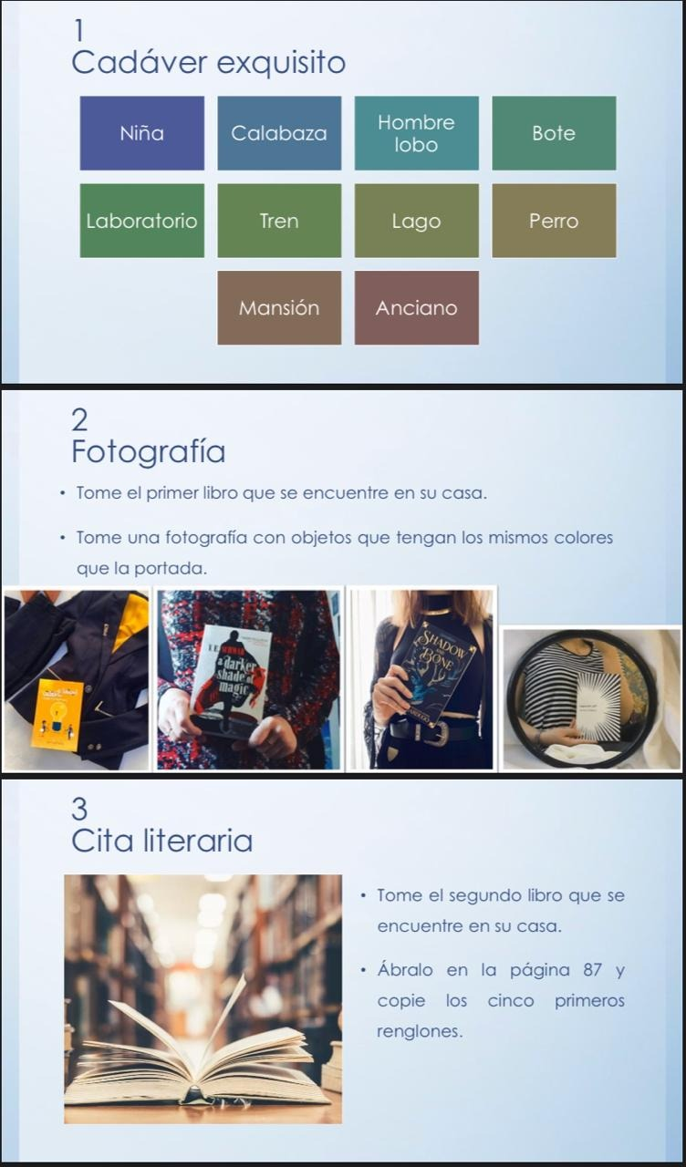

- Cita Literaria
Tome el segundo libro que encuentre en su casa, ábralo en la página 87 y copie los cinco primeros renglones.



- Cuéntame una historia
Elabore una pequeña historia utilizando el nombre de diferentes obras literarias. Para dicha actividad puede tomar como ejemplo el video “Déjame que te cuente” su link es: https://www.youtube.com/watch?v=n6jHGBECwQE.



